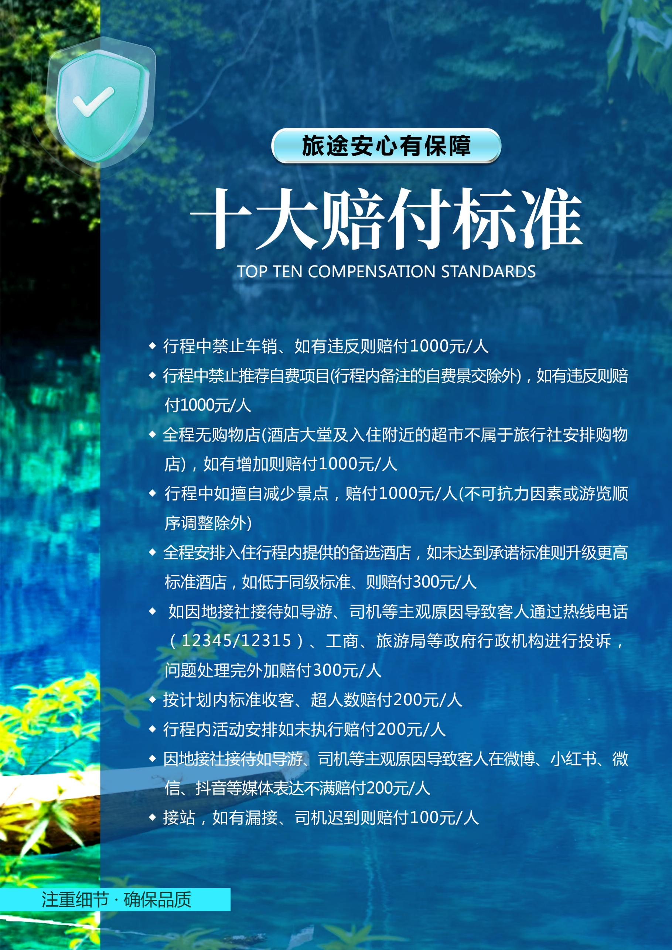

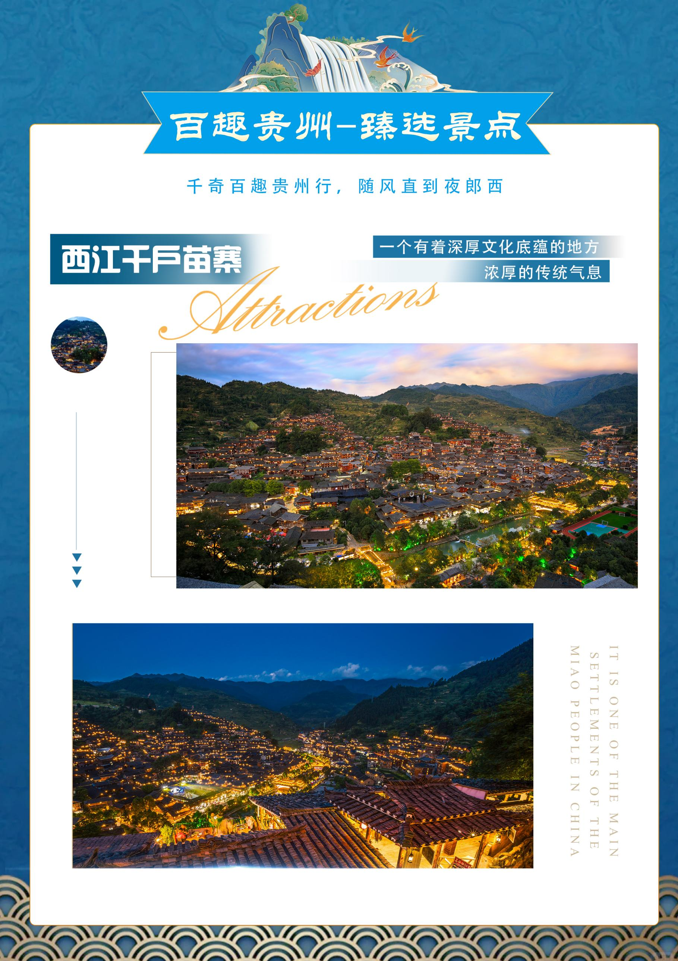
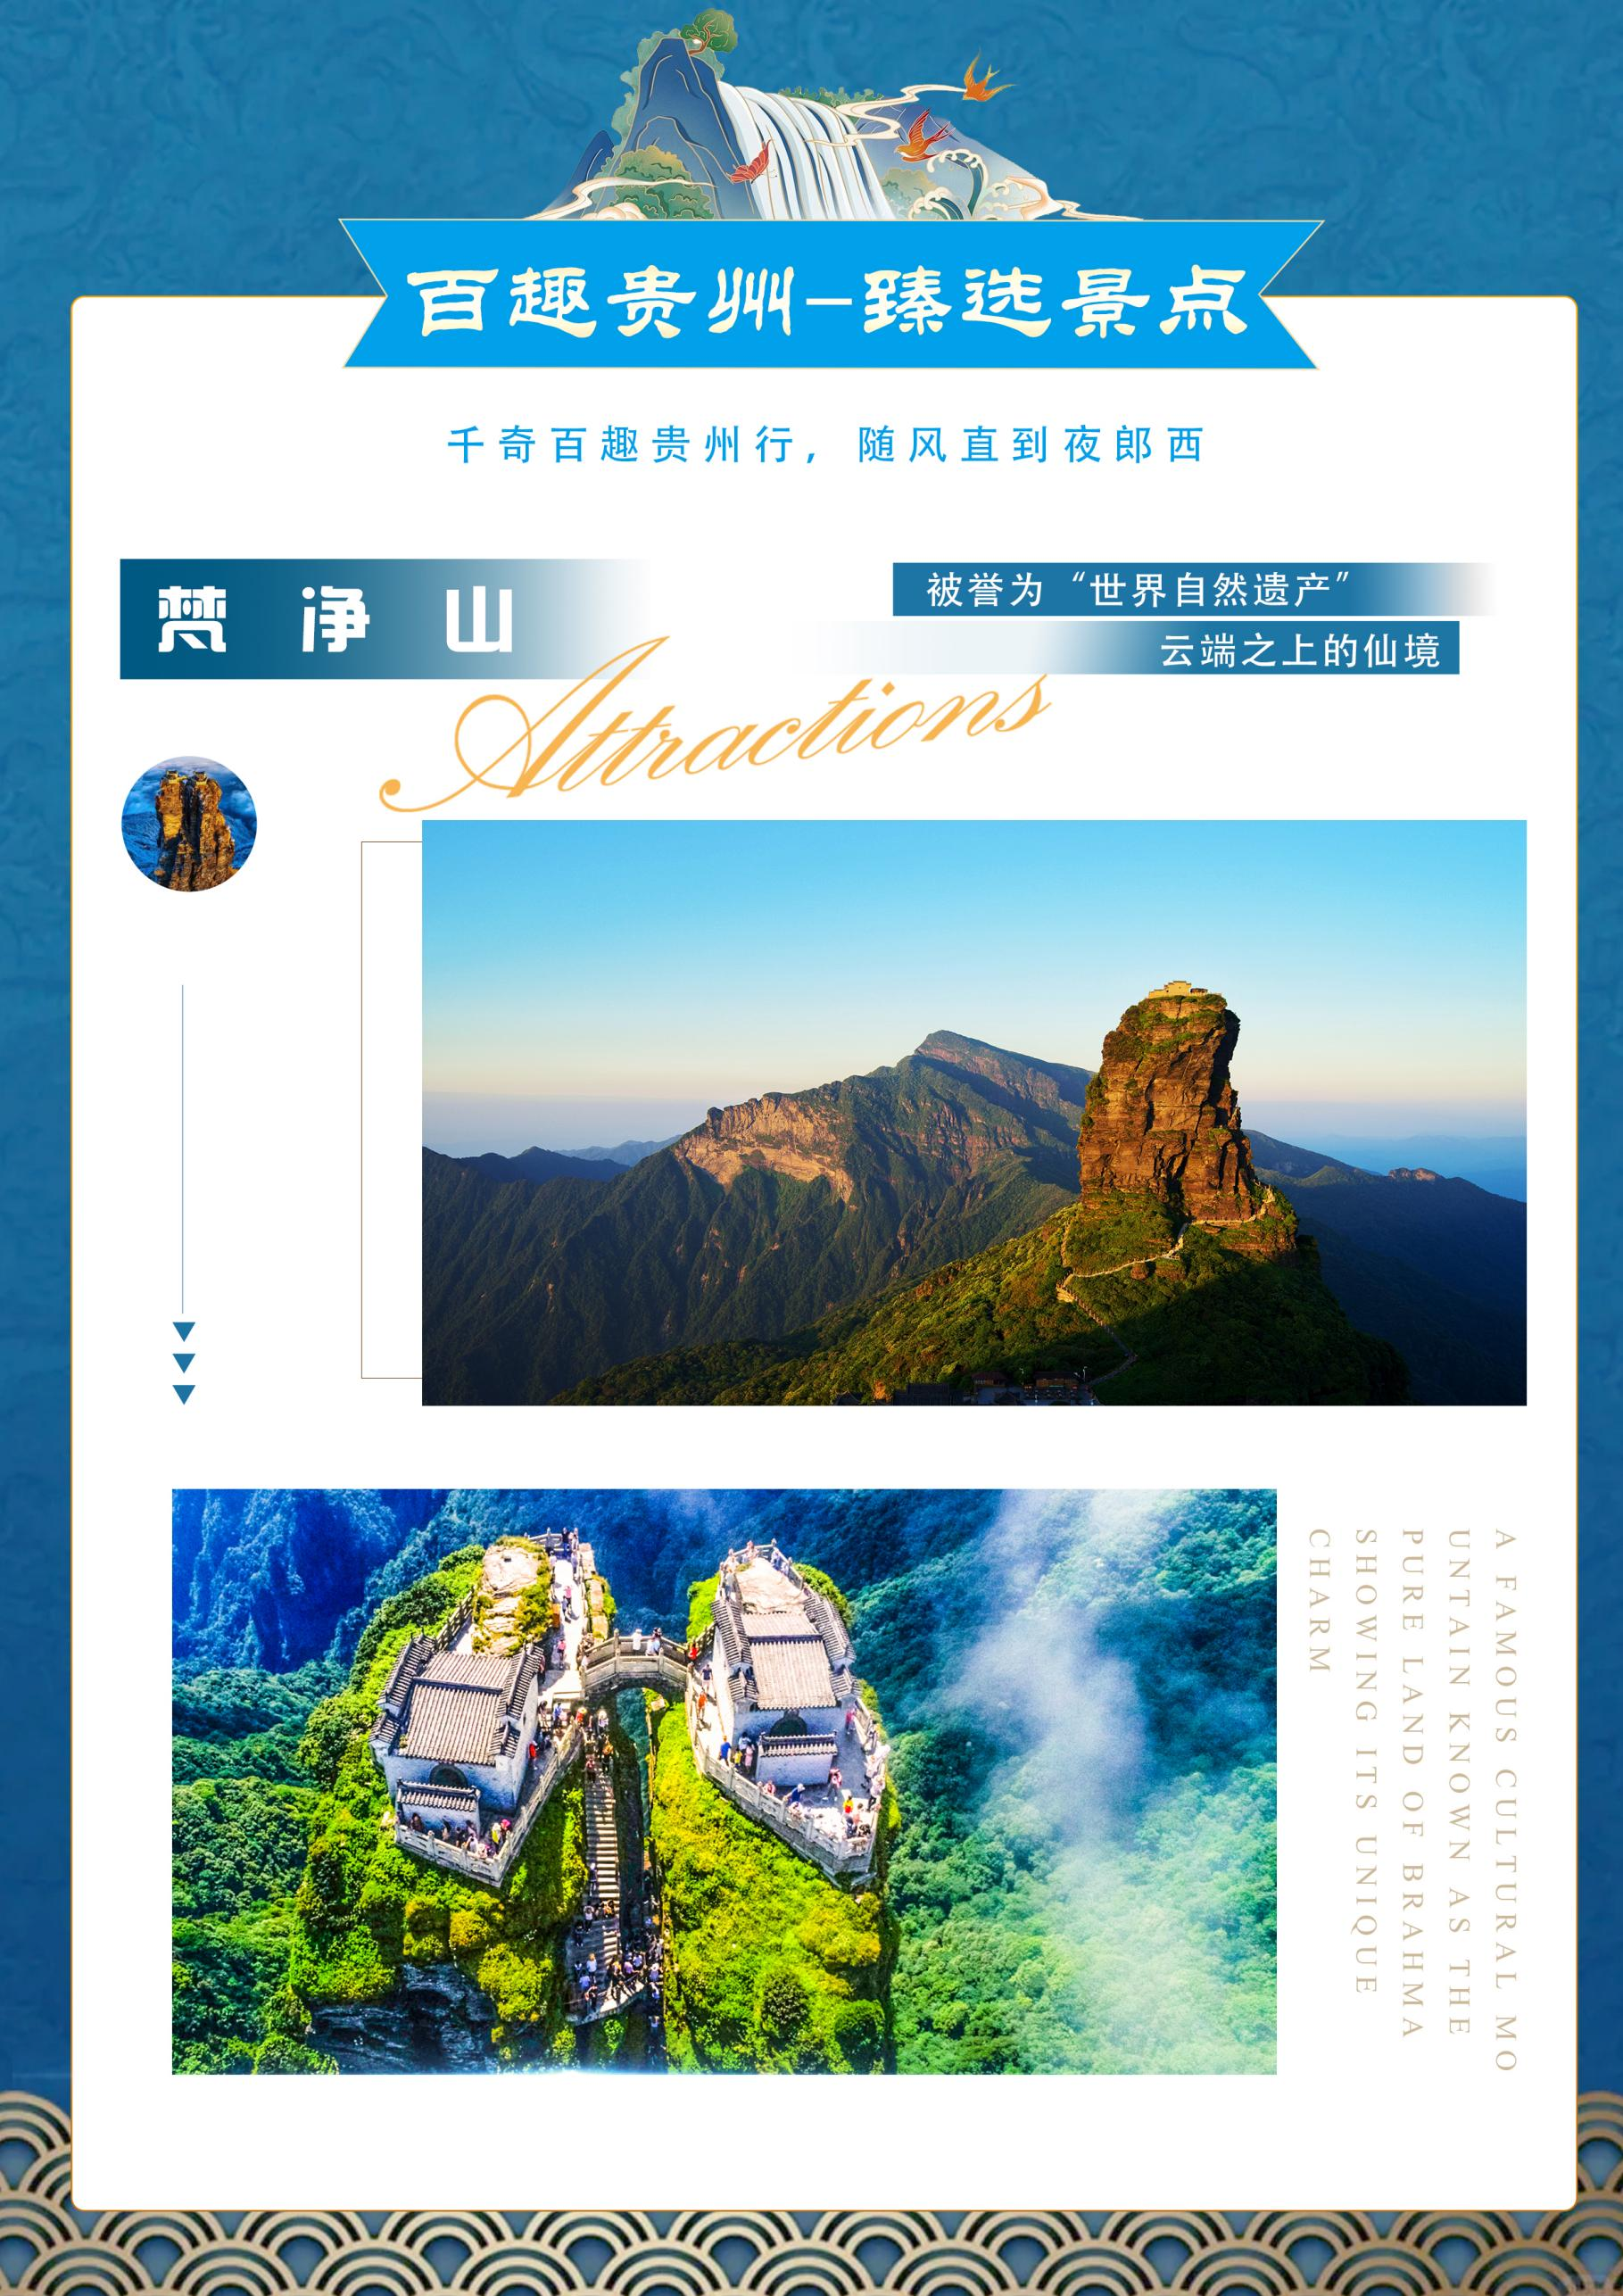
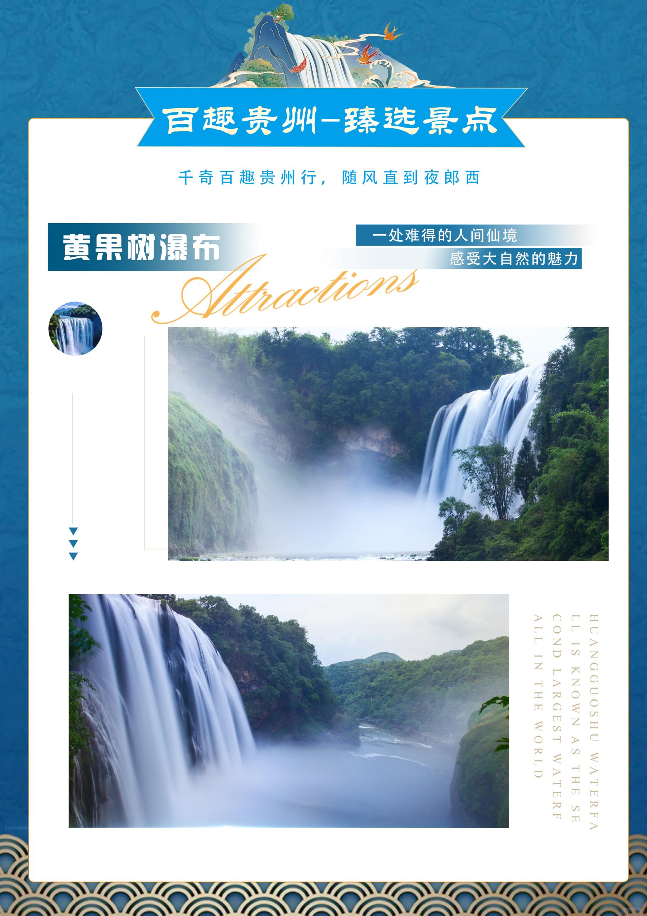
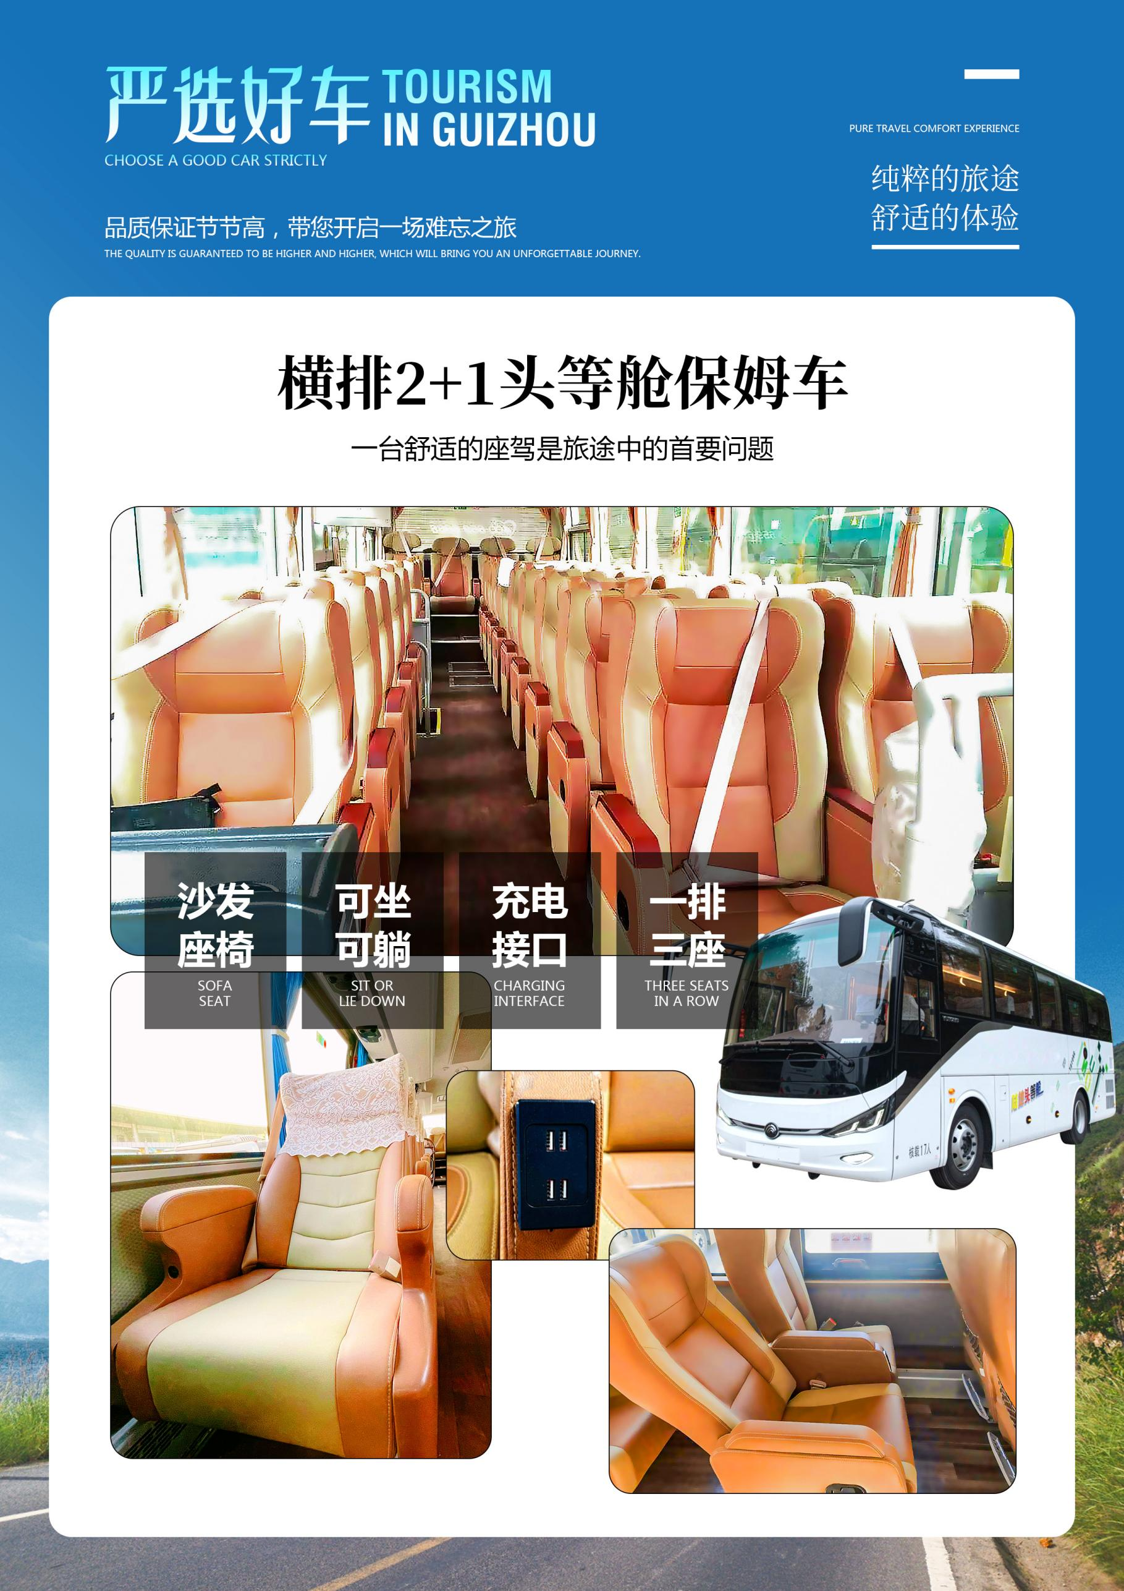
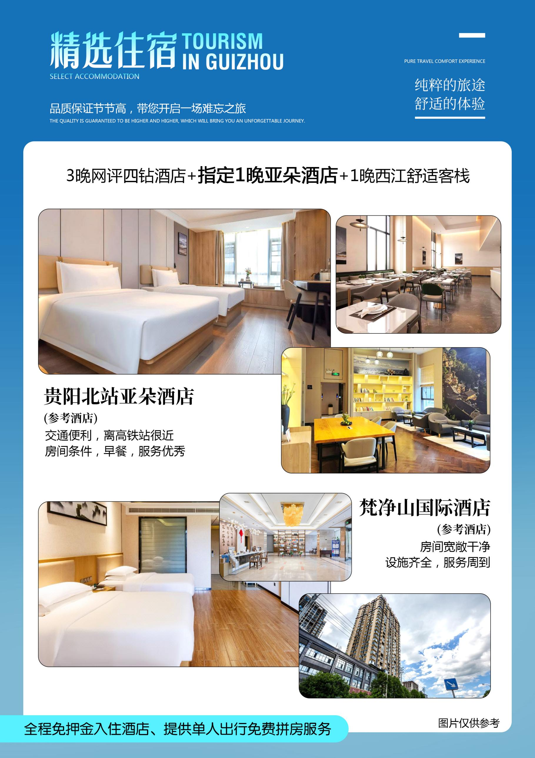
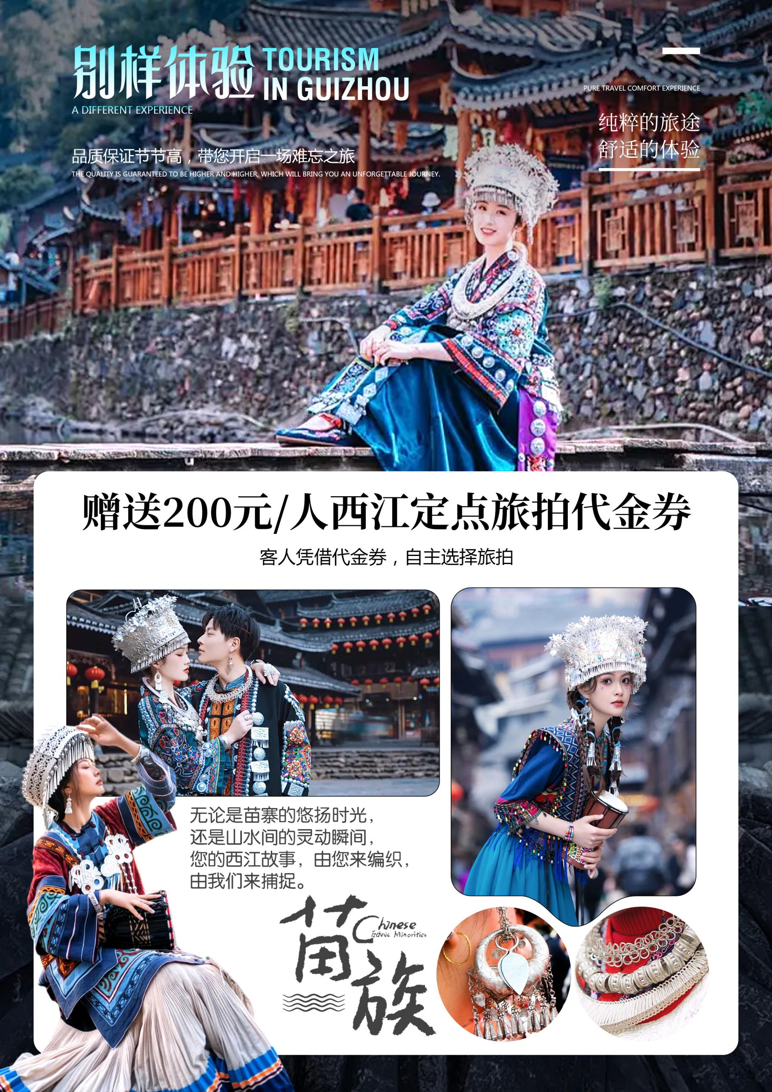
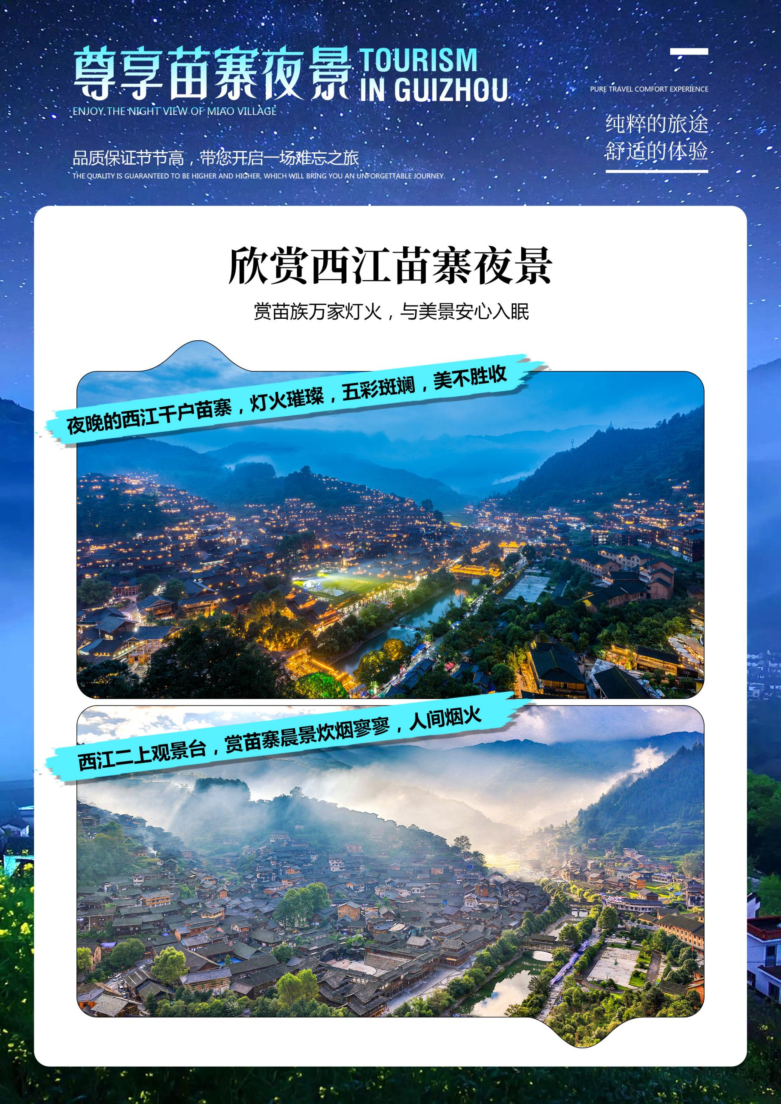
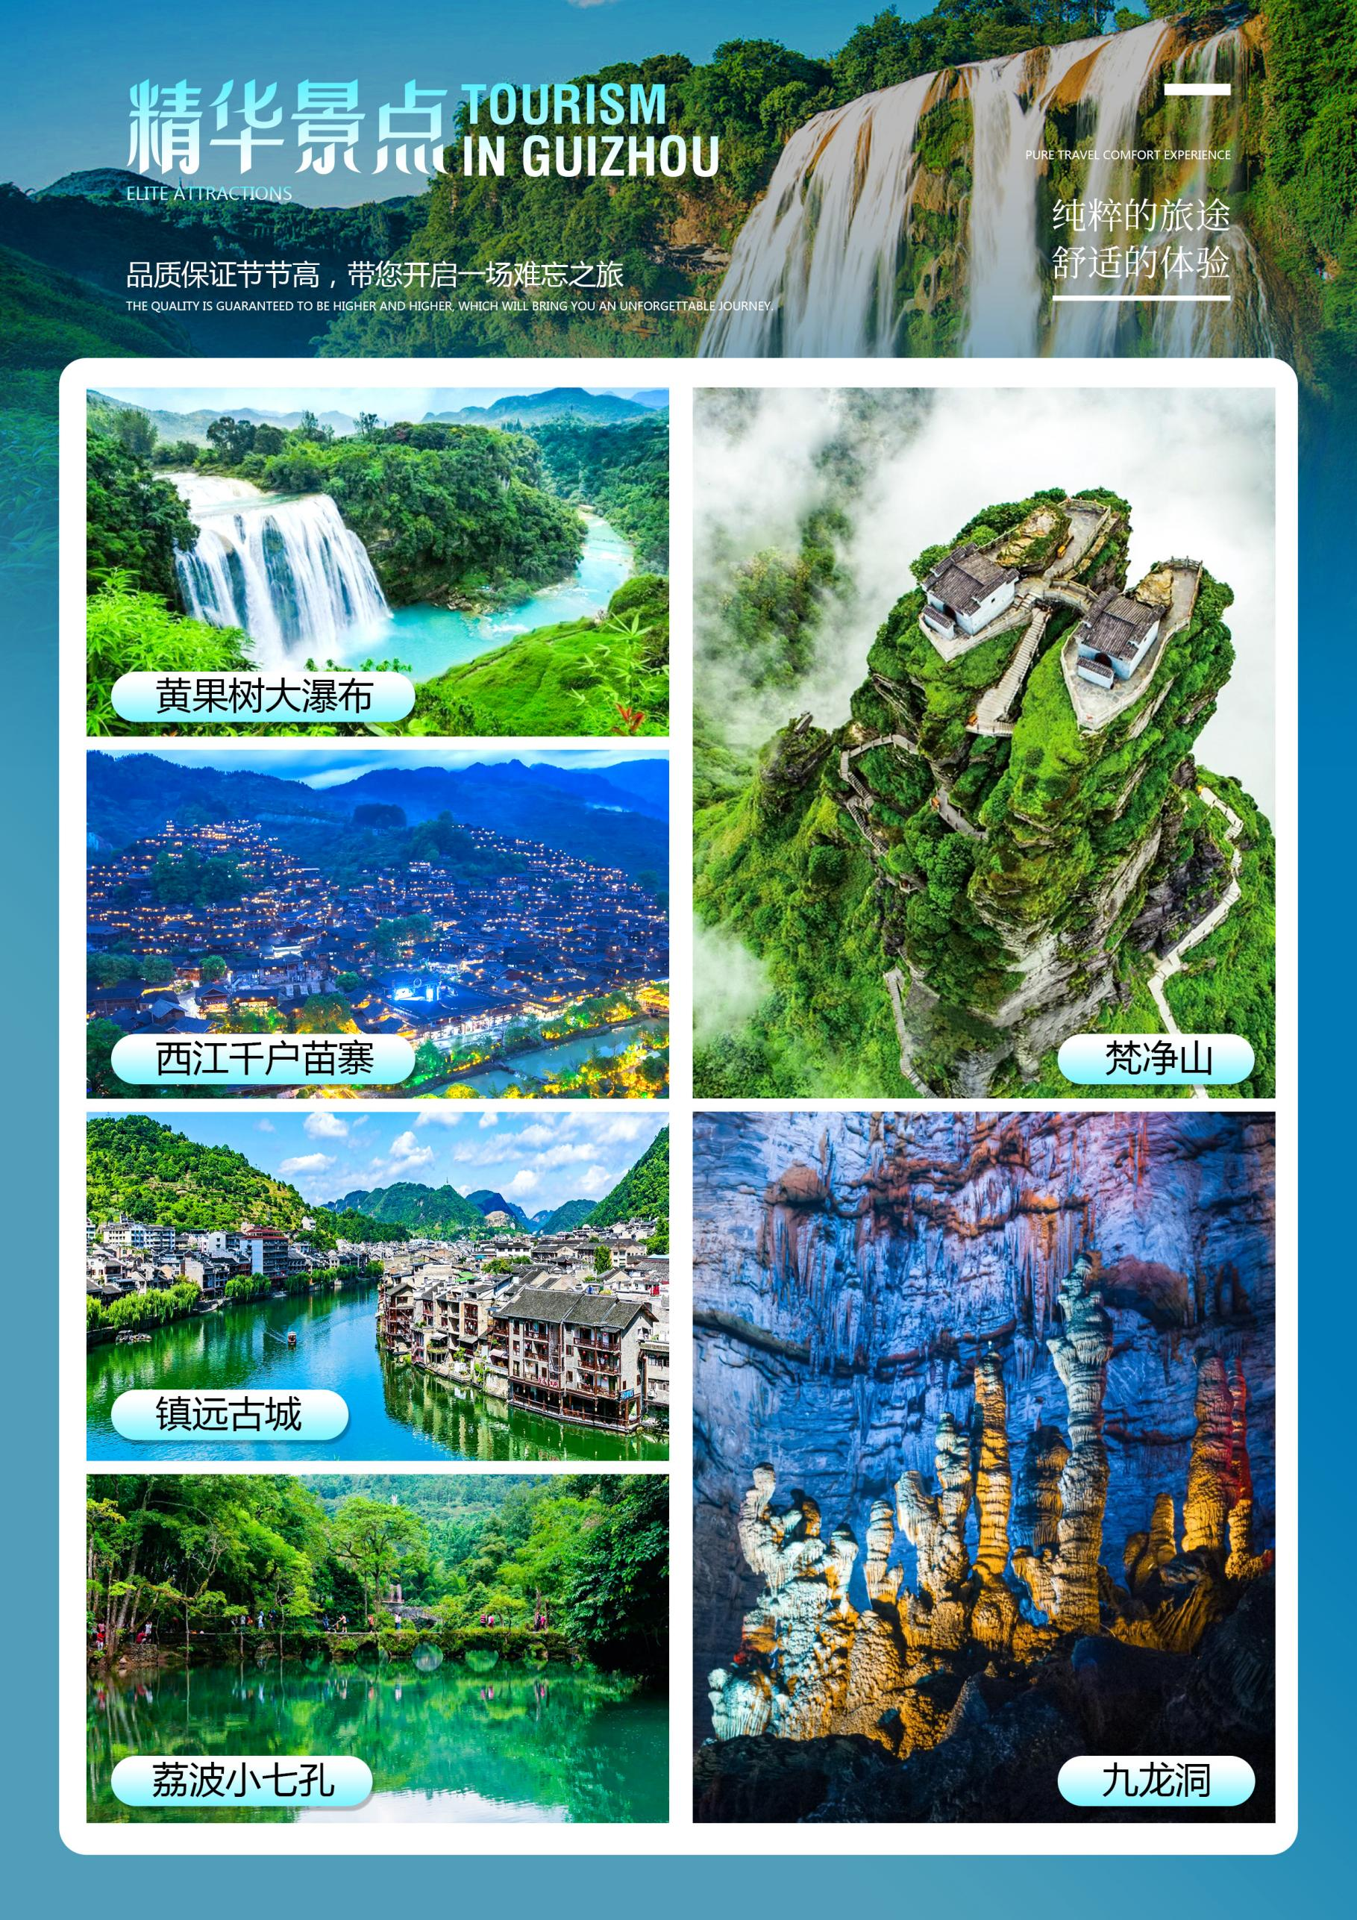
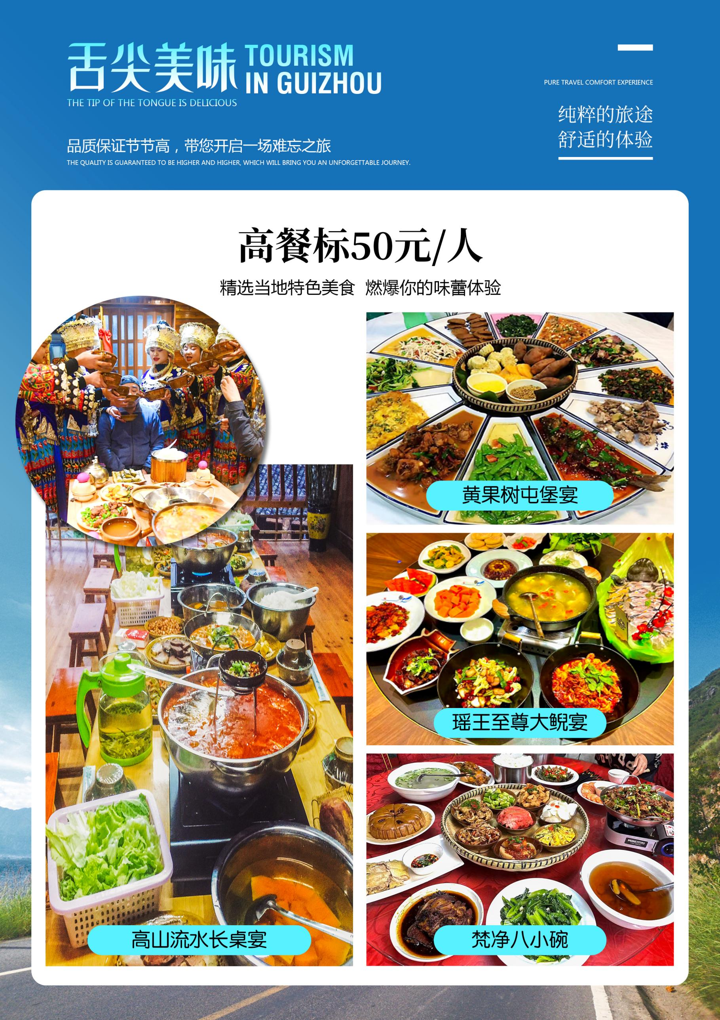
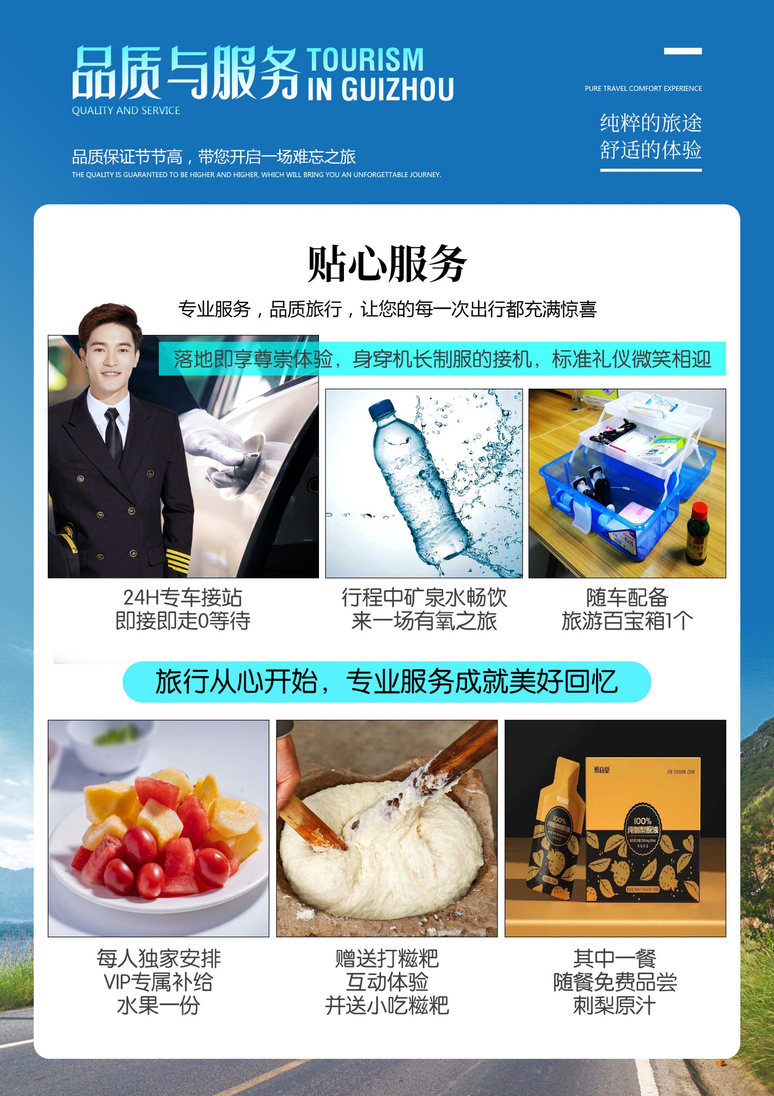
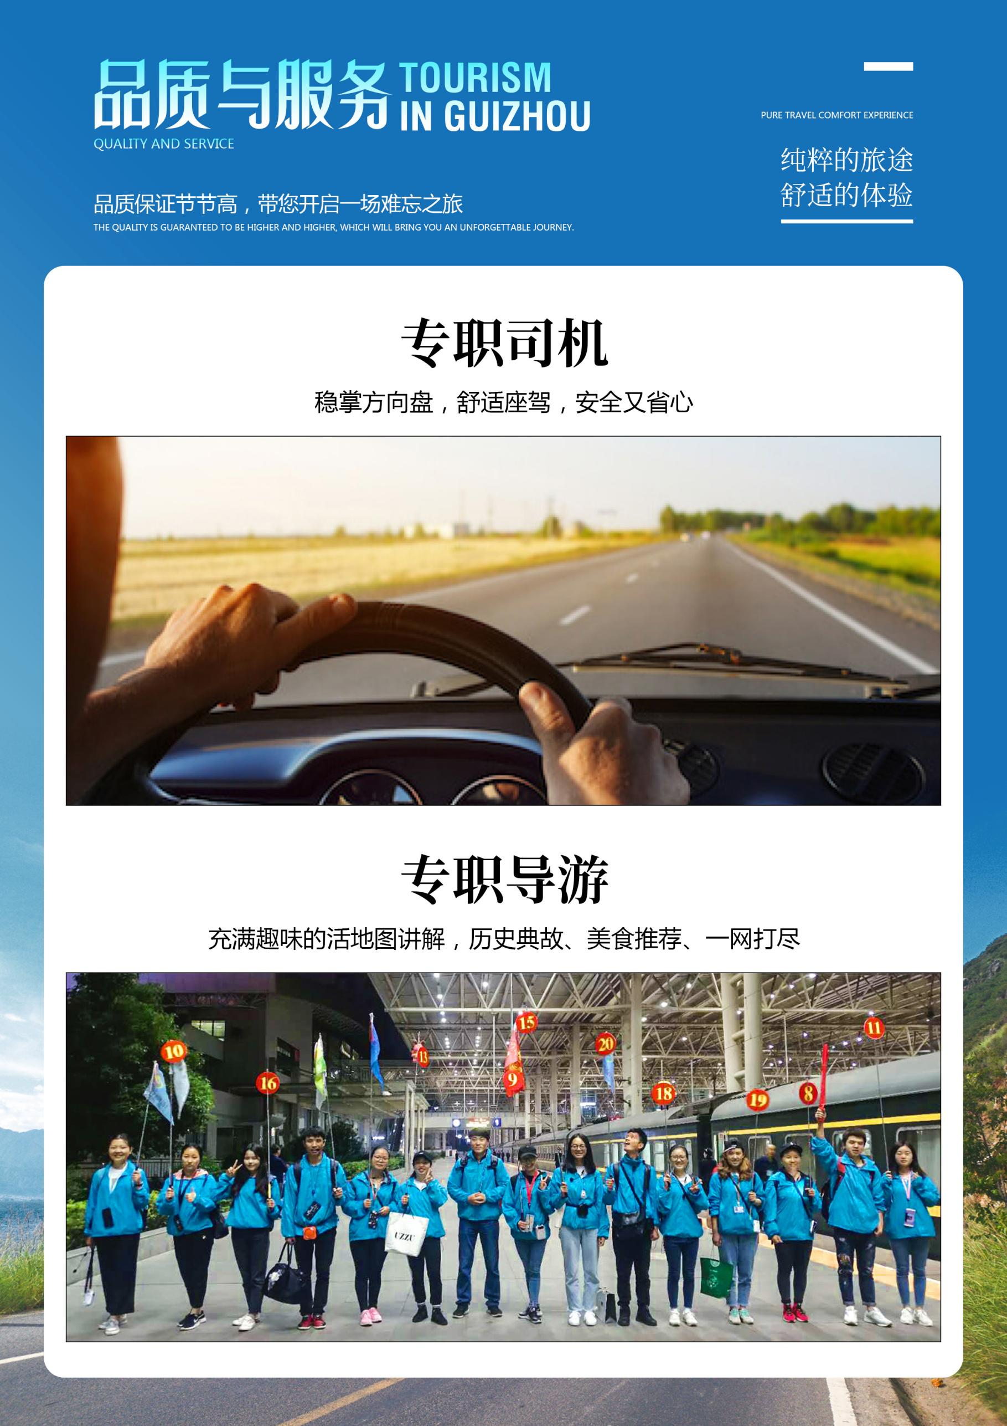
【纯净贵州】
黄果树大瀑布/梵净山/镇远古城/西江千户苗寨/荔波大小七孔/九龙洞双飞6日游
· 景点安排 ·
【黄果树大瀑布】国家AAAAA级景区，亚洲第一大瀑布，也是世界上最富盛名的大瀑布之一。
【梵净山】国家AAAAA级景区，新晋世界自然遗产地，中国五大佛教名山之一，全球最美旅行地之一。
【镇远古城】国家AAAAA级景区，中国历史文化名城，东方威尼斯水城。
【西江千户苗寨】中国乃至全世界最大的苗族聚居村寨，民族风情圣地，有“中国苗都”的美誉。
【荔波大小七孔】国家AAAAA级景区，世界自然遗产地，地球腰带上的绿宝石。
【九龙洞】迷人的钟乳石，灵动的地下河、气势磅礴的瀑布，共同构成奇妙的地下世界。
· 超级体验 ·
每团人数20人-29人，更宽松舒适的旅途环境。
29人内横排2+1头等舱保姆车，随车配备USB充电接口，旅途不断电（7人以内使用奔驰/别克商务车）
赠送200元/人西江定点旅拍代金券，客人凭借代金券，自主选择旅拍。
- 酒店含早，全程5正餐，正餐标准30元/人，地道黔味体验。
- 当地特色美食：【黄果树屯堡宴】+【荔波瑶王至尊大鲵宴】+【西江高山流水长桌宴】+【梵净八小碗】
入住3晚网评四钻酒店+指定1晚亚朵酒店+1晚西江舒适客栈。
落地无忧，24h专车接站，即接即走0等待，统一送站。
行程每人每天1瓶矿泉水，独家安排VIP专属补给水果一份，其中一餐随餐免费品尝刺梨原汁。
全程0自费0购物0车销0加点0擦边0特产0限制0换点。
赠送打糍粑互动体验，并送小吃糍粑。
专业导游团队，为您讲述多彩贵州人文风貌，倾情演绎绚烂旅程。
天数 | 行程安排 | 用餐 |  |  | 入住地区
D1 | 出发地→抵达贵阳 | × | × | × | 贵阳
D2 | 贵阳→黄果树瀑布→贵阳/龙里/清镇 | √ | √ | × | 贵阳/龙里/清镇
D3 | 小七孔→ 西江千户苗寨 | √ | √ | √ | 西江
D4 | 镇远古城→九龙洞→铜仁/江口 | √ | × | × | 铜仁/江口
D5 | 梵净山→贵阳 | √ | √ | × | 贵阳
D6 | 贵阳送团→温馨的家 | √ | × | × | 温馨的家
备注：行程安排在不减少景点情况下,导游在实际操作中根据情况可以灵活调整行程游览顺序
第一天 出发地→贵阳 用餐/自理 住宿/贵阳
欢迎您抵达贵州的省会贵阳，旅行社将安排专车接站，接您并送您前往酒店。您入住后可自由活动，请注意人身财产安全。请保持手机畅通，如有任何问题请及时致电旅行社工作人员。
【温馨提示】
1、入住后，请检查酒店用品是否齐全，基本设施是否正常运转，如发现房间设施存在问题，请及时联系接待人员或酒店服务人员。
2、贵阳属于亚热带季风气候，常年多雨，室内易发霉潮湿，如房间有此情况，需开窗通风或联系工作人员及时更换房间，带来不便敬请谅解。
3、自由活动期间无接待人员陪同，请您注意人身安全，保管好自己的随身物品。
4、第一天为专车师傅接站，无导游陪同，您可根据抵达时间自行安排活动，市区打车起步价10元起。
5、接站工作人员会提前一天与您联系，导游会在抵达当天晚上19:00—21:00前与您联系，请保持手机畅通或短信查收。
6、抵达酒店后，请提供您报名的名字+手机号码拿房，酒店入住免押金。
第二天 黄果树→贵阳/龙里/清镇 用餐/早/中 住宿/贵阳/龙里/清镇
早餐后乘车前往安顺国家AAAAA级景区——【黄果树大瀑布】---世界著名大瀑布之一，以水势浩大著称。瀑布高度为77.8米，宽101米，也是亚洲第一大瀑布，可以从上、下、前、后、左、右、里、外八个方位观赏。每当水量充沛时，黄果树瀑布便如银河倾泻，水声震耳欲聋，气势磅礴，令人叹为观止。【陡坡塘瀑布】平水时，水流清澈，瀑布水层沿着和缓的瀑面，均匀地撒开，如一层薄薄的、半透明的面纱，又如一面面张开的素绢扇面，在阳光下泛着银光，故有人戏称为“新娘面纱”，这里也是《西游记》中唐僧师徒四人牵马过河的取景地。【天星桥半程】脚踏在石上，人行在水中，小桥流水，曲径通幽，这里溶汇了喀斯特地貌的精华，集山、水、林、洞、根、滕、石、瀑为一体。蕴含了世界上每个人生日的数生步，自然形成宛如美女的根抱石景观，风刀水剑刻就的万顷盆景，根笔藤墨绘帛的千古绝画，带您领略大自然的鬼斧神工。
游览完毕乘车前往酒店入住。抵达换乘观光车游览（50元/人、景区保险10元/人，费用需自理；不含大瀑布扶梯单程30元/人，双程50元/人，属景区自愿消费项目）
【温馨提示】
水帘洞游览特别提示：
根据黄果树景区最新规定，水帘洞景点实行分时段实名预约制，需自行登录微信小程序“安旅通”平台或现场预约；
旅行社团队票仅包含景区首道大门票，如需游览水帘洞，需进行时段预约，旅行社无法保证预约成功；
水帘洞预约名额有限，如水帘洞无法参观，无任何费用退还，且不接受关于水帘洞未预约成功的投诉赔偿。
参团即默认同意。以上敬请谅解！
今日会稍早出发前往黄果树大瀑布，如果您没有休息好，可以在车上小憩，感谢您的理解与支持。
天星桥景区分上半段及下半段，为节省体力提升游览品质，本行程安排游览半程。
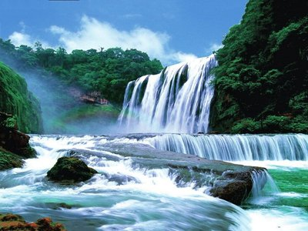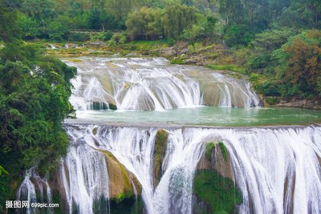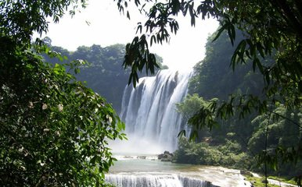
- 荔波小七孔→西江千户苗寨 用餐/早/中/晚 住宿/西江
早餐后乘车前往游览喀斯特世界自然遗产地——【小七孔景区】，换乘景区观光车（40元/人，保险10元/人，费用需自理；不含自愿消费项目鸳鸯湖游船30元/人）游览。在长不到2公里的峡谷内，集山、水、洞、林、湖、瀑布等为一体。小七孔古桥、拉雅瀑布、六十八级叠水瀑布、水上森林，水在石上，似白云飘荡，似薄纱轻扬；树在水中，似群龙嬉戏，似情人相拥；岁月流逝，林依石，瀑伴水，相依相偎，长相厮守。卧龙潭领略水的魅力——蓝色的水。
后乘车前往【西江千户苗寨】漫步在苗寨的小巷弄中，古朴的木质吊脚楼伴随着悠扬的苗族歌声，让你仿佛穿越时空，回到了那个纯朴的年代。这里的空气中弥漫着青山绿水的清新，每一次呼吸都是对自然的深深致敬。西江千户苗寨，不仅仅是一个旅游目的地，它是一段旅程，一次心灵的洗礼，一场视觉与情感的盛宴。 在这里，每一次漫游都是一场灵魂的对话，每一张旅拍都诉说着少数民族的传奇故事。（4程观光车20元/人，保险10元/人，费用需自理）
游览完毕前往酒店入住。
【温馨提示】
由于西江苗寨坐落在山涧，当地客栈房间难免会有潮润的情况，且西江住宿无星级标准，单家客栈房间数量较少，一个散拼团有可能会分几家客栈住宿，敬请理解。
进入景区无行李车，需自行携带行李步行10-20分钟前往客栈入住，建议将大件行李存放车上，仅携带贵重物品及必备洗漱品。
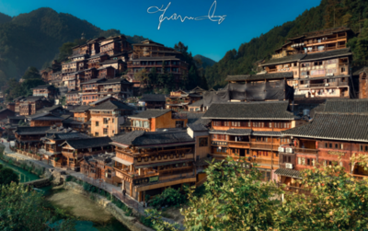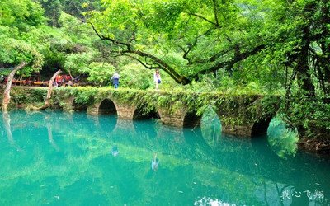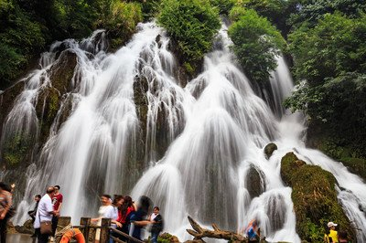
- 镇远古城→九龙洞→铜仁/江口 用餐/早 住宿/铜仁/江口
早餐后前往游览中国历史文化名城——【镇远古城】--中国最美的十大古城之一，拥有两千多年历史和保存完好的明清建筑。这里依水而建，被誉为“东方威尼斯”，又因其太极图案的全景被称为“太极古镇”。集文化名城、名山丽水、自然 文化、民族风情为一体。古城中分布着寺庙、庵堂、馆祠、亭阁、宫阙、古民居、古巷道、古码头等，是一个完全由名胜古迹集成的『传统文化迷宫』（景区往返摆渡车20元/人，费用需自理）
后前往游览【九龙洞】（不含景区往返观光车16元/人，费用需自理），九龙洞坐落于贵州省铜仁市碧江区九龙洞风景区。踏入溶洞，仿佛置身于仙境之中。形态各异的钟乳石在灯光的映衬下，如梦似幻，有的如利剑直插云霄，有的似仙女亭亭玉立。洞内不仅有迷人的钟乳石，还有灵动的地下河和气势磅礴的瀑布，共同构成了这奇妙的地下世界。
游览完毕前往酒店入住。
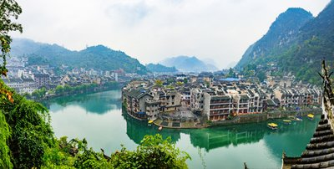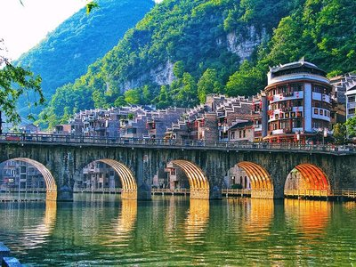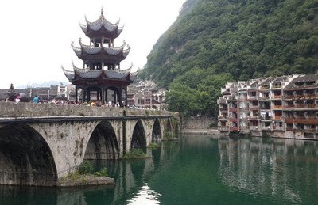
第五天 梵净山→贵阳 用餐/早/中 住宿/贵阳
早餐后乘车前往游览佛教名山——【梵净山景区】，（景区观光车48元/人，保险10元/人，梵净山东门往返索道140元/人，费用需自理）。游览完毕乘车前往酒店入住。新晋世界自然遗产地，登国家自然保护区，探访联合国“人与生物圈”保护网，穿越原始森林，观梵净山标志性景物——【蘑菇石】，自由拍照留恋。可根据自身情况选择攀登【红云金顶】，海拔2336米，晨间红云瑞气常饶四周，因此而得名。山峰拔地而起，垂直高差达百米，上半部分一分为二，由天桥链接，两遍各建一庙，一边供奉释迦佛，一边供奉弥勒佛。由此印证现代佛（释迦牟尼）向未来佛（弥勒佛）的交替。攀登【老金顶】，巍峨起伏的群山，茫茫无际的林莽，似乎就微缩成眼前一面波光荡漾的碧海，就连气势雄伟的新金顶，此时也不过是脚下一座石磴而已。梵净山犹如巨大的天然氧吧，在这里呼吸沁人心肺的新鲜空气，远离城市的喧嚣，体验宁静致远的感觉。
温馨提示：
由于梵净山景区容量有限，限流游览，仅能提前3天预约实名制购票，如预约不成功，将作出以下调整：
1、将选择从梵净山西门（西门有票的情况）进入【游览方式：步行3小时左右上山游览，乘坐索道返回，单程索道费用自理】，若客人自行放弃游览的不作任何退费、敬请知晓！
2、景区规定分时段入园，预定门票入园时间段以实际出票信息为准，敬请游客理解与配合；
3、进景区前7天以上提供身份证号码的，若梵净山门票预约未成功、进不了梵净山景区赔付300元/人！！！7天内提供身份证号码的，退还门票费用100元/人，不做其他经济补偿；
4、根据梵净山购票要求，每个身份证三个月内只能在线上购票一次，如三个月内二次进入梵净山，且第一次已经在线上购票，则第二次购票只能到景区现场购买，如果没有买到票，则退还门票费用100元/人，不再做其他经济补偿；
备注：梵净山是武陵山脉主峰，海拔较高。一年四季峰顶气候和山下有较大差异，如因有暴雨、降雪、凝冻、大风等不可抗力因素导致景区临时性关闭，团队将调整行程为亚木沟景区，费用无增减。敬请知悉！！
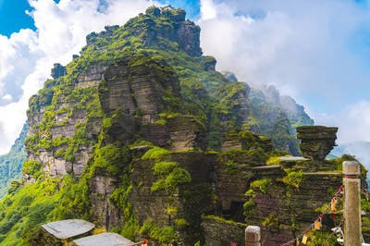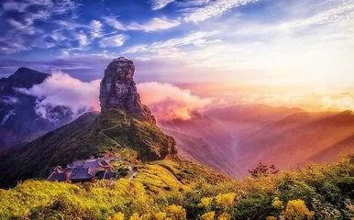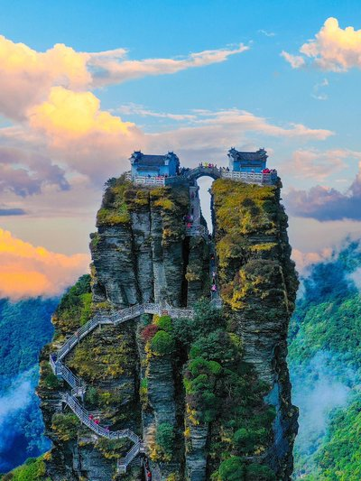
第六天 贵阳→出发地 用餐/早 住宿/温馨的家
根据您返程的时间我社安排工作人员送站，返温馨家园。结束愉快的贵州之旅！
报名时请如实告知是否为失信人，客人因失信人原因造成的所有损失（机票、车位、导服）由客人自行承担！！！
备注：由于客人报名时间及报名方式不同，导致报名价格不同；若客人在旅途中私自比较价格，引起不必要的投诉，我司不予处理并需当场补齐出团前优惠的差额！感谢您的理解与配合！
☆☆接待标准☆☆
1、门票： 含行程所列景点首道大门票，不含景区观光车，具体请参考行程描述，所列景点不退不换。（贵州景点购票为实名制，请提前准备身份证交予导游）
2、酒店：入住3晚网评四钻酒店+指定1晚亚朵酒店+1晚西江舒适客栈（单房差1000元）
备注：如遇特殊原因，不能安排参考酒店时，我社有权安排同级别、同标准的其他酒店。
3、用餐：行程中团队标准用餐，含5早4正餐，正餐标准50元/人/餐。（当地特色美食，地道黔味体验；行程中备注不含用餐敬请自理，如因自身原因放弃用餐，无餐费退还）
4、交通：当地空调旅游2+1头等舱车，保证每人一正座（车辆大小由旅行社根据游客人数调整）
5、导服：国导证导游服务
☆☆儿童接待标准☆☆
1、儿童价格执行标准：年龄2~14周岁（不含）
2、儿童价格包含：往返机票经济舱、当地接待车位费、全程半餐费、导游服务费
3、儿童价格不含：住宿、门票及小交通，若产生费用现付当地导游（建议提前报备并预定相应门票，如未预定在当地临时需要也许不能保证可以正常购买）；儿童不含成人报价中的赠送门票项目
☆☆接待标准☆☆
正常收客年龄：75周岁以下（不收旅游聋哑人士，行动不便者，孕妇，旅游同行，导游证，记者，回民 ）
1、70岁以上需26-69岁亲属陪同，提供健康证明，签好免责，75岁以上拒收
2、儿童：只含导服，车位，正餐半餐（不含门票、早餐、床位）特别提示：身高1米2以下儿童景区门票免费，超过1米2的儿童请提前报备并预定相应门票，如未预定在当地临时需要不能保证正常购买。
3、旅行社核算报价是打包价格，无优无退费
☆☆费用标准☆☆
1、不含景区必消小交通：黄果树观光车50元/人+保险10元/人，小七孔观光车40元/人+保险10元/人，西江苗寨4程观光车20元/人+保险10元/人，镇远摆渡车20元/人，梵净山观光车48元/人+保险10元/人，梵净山东门往返索道140元/人，九龙洞往返观光车16元/人，费用需自理。
2、不含景区内自费项目：不含黄果树大瀑布扶梯单程30元/人、双程50元/人，小七孔鸳鸯湖游船30元/人，可根据个人需要自愿选择消费。
老年人、学生参团请带好学生证，老年证，身份证或户口本等相关证件；配合出示证件，无退费。
3、保险：包含旅行社责任险，不含旅游意外险。（请游客或组团门市出团前购买旅游意外险，注：若未购买旅游意外险的游客或组团门市，责任自负，敬请知悉！）
4、服务项目未提到的其它一切费用，例如特殊门票等，请自理。
5、酒店内行李搬运、洗熨、电话、传真、收费电视、烟酒、饮料等私人费用，请自理。
6、旅游费用不包括旅游者因违约、自身过错、自由活动期间自身行为或疾病所引起的人身和财产损失。
☆☆赠送项目☆☆
1.全天24小时专车免费接站。
2.每人每天1瓶矿泉水，随车配备旅游百宝箱一个。
3独家安排VIP专属补给水果一份
4.赠送200元/人西江定点旅拍代金券（可在西江指定旅拍点使用，不可折现，单张代金券只能使用一次）。
备注：因以上为赠送项目，若未使用，视为自愿放弃，无任何退费。
☆☆参考酒店☆☆
第一天：TOWO上品国际、西苑锦润、外滩一号、和颐至尚酒店（贵阳观山湖区西南国际商贸城店）、旅途浮光酒店（贵阳观山湖会展城店）、百灵、雅斯特、喜天、智选、喀斯特、华美达安可、达喜雅、锦江都城、凯里亚德、贵阳地中海温泉度假酒店、雅迪尔、翼汇航空、城市森林、安巢多彩、金熙、骉马、维也纳、云鹭、空港、金熙、金阳大酒店、浩宇都城、城市森林、奇洋、维艾斯、林城、格林东方、林城万宜、万宜丽景、丽怡、贵阳世纪城购物中心亚朵酒店、贵阳会展中心亚朵酒店、贵阳未来方舟亚朵酒店、贵阳北站亚朵酒店、贵阳南明区机场路亚朵酒店、贵阳白云北高铁站亚朵酒店、会展城悦然广场亚朵、贵阳观山湖亚朵、贵阳亚朵S、大成精舍、希顿
第二天：贵阳：TOWO上品国际、喜天、雅斯特、华美达安可、和颐至尚酒店（贵阳观山湖区西南国际商贸城店）、旅途浮光酒店（贵阳观山湖会展城店）、贵阳地中海温泉度假酒店、大成精舍、希顿
都匀：伯爵花园、维也纳、乾景、爱丽斯、毛尖、盛世锦源
龙里：伯爵钻石、珑庭芳格、纪龙、多彩全球、陌上清雅、维也纳
第三天：蓝靛阁、悦来锦舍、花语水岸、黔庄、田园、听涛轩、西江故事、蚩尤部落、九溪云岸、流云、生如夏花、水云间、陶然、星昊、茶么么·墅、悦堂、秘境苗疆、依山伴水、蝶恋花、客云来、月影、西江一号、花汀树、安妮的歌、春林、牧云梯田、千与千寻、山屿间、苗界
第四天：铜仁：赫柏希音、美高酒店、铂晶酒店、温州梵润、久龙壹品
江口：梵净山国际、梵行、凤栖、书香世家、梵江印象酒店、悦山精选、锦江都城
第五天：TOWO上品国际、西苑锦润、外滩一号、和颐至尚酒店（贵阳观山湖区西南国际商贸城店）、旅途浮光酒店（贵阳观山湖会展城店）、百灵、雅斯特、喜天、智选、喀斯特、华美达安可、达喜雅、锦江都城、凯里亚德、贵阳地中海温泉度假酒店、雅迪尔、翼汇航空、城市森林、安巢多彩、金熙、骉马、维也纳、云鹭、空港、金熙、金阳大酒店、浩宇都城、城市森林、奇洋、维艾斯、林城、格林东方、林城万宜、万宜丽景、丽怡、贵阳北站亚朵酒店、贵阳世纪城购物中心亚朵酒店、贵阳会展中心亚朵酒店、贵阳未来方舟亚朵酒店、贵阳白云北高铁站亚朵酒店、会展城悦然广场亚朵、南明机场亚朵、大成精舍、希顿
如遇以上参考酒店满房或被征用的情况我社有权安排其它同级标准酒店入住。
☆☆特别注意事项☆☆
1、不含因单人产生的单间差，住宿按2人入住1间房核算，如出现单男单女，请补齐单房差以享用单人房间，酒店无正规三人间，不占床无退费。
2、不含因交通延阻、罢工、天气、飞机机器故障、航班取消或更改时间等不可抗力原因所引致的额外费用。
3、不含个人消费/旅游意外保险及航空保险/由于不可抗力或者旅行社，履行辅助人已尽合理注意义务无法避免的事件，而需要变更行程时产生的费用（包括但不限于自然灾害、航班延误或取消、车辆故障、交通意外等）
☆☆温馨提示☆☆
1.机场及高铁由专车师傅负责接，接站师傅会提前联系，请保持手机畅通。当天无导游，客人至酒店前台报自己的名字拿房，等候导游短信或电话通知第二天的出发时间。（7-8月正值旅游旺季，导游可能要晚上21:00左右才通知，请耐心等待）
2.14岁以内儿童报价只含正餐半餐费（不含早餐）、车位费，不含门票（包括赠送景点）、不含景区小交通、不占床位，如产生费用需客人自理。（温馨提示：不占床位的游客，在酒店使用早餐时需另行付费，请直接向餐厅购买）
3.旅行社对旅游产品自主定价行为，会因出发地、报名时间、各家旅行社促销力度、机票折扣活动等诸多不同相关因素而导致报名价格不同。敬请各位游客在参团游览时不比较、不计较，保持合理的心理预期，若因参团价格差异产生的投诉，视为无效投诉，恕不处理。如因客人自身原因临时取消行程的需收取相应的空位费，行程抵达前一天取消的需收取车位费损失300元/人，行程当天取消的需收取车位费和房费损失400元/人，敬请留意。
4.贵州酒店标准偏低，请旅游者提前做好心理准备。如遇旺季酒店资源紧张或政府临时征用等特殊情况，我社有权调整为同等级标准酒店。
5.贵州景区普遍较大，因团队中各家庭游览速度快慢不一，为避免影响贵宾行程体验，导游会在车上统一讲解，告知景区游览线路、主要特色、集合时间和地点，在关键的路口指引游览方向并执行部分讲解职能，进入景区后自由活动。
6.请成人带好有效的证件（身份证），儿童带好户口簿或身份证。
7.如遇人力不可抗拒因素或政策性调整导致无法游览的景点（堵车、封路、塌方等），我社有权取消或更换为其它等价景点，赠送景点费用不退，并有权将景点及住宿顺序作相应调整；部分景区及酒店为方便旅游者有自设的商场提供旅游商品出售，这并不属于我社安排范畴，此类投诉恕我社无法受理，敬请留意。
8.夜间或自由活动期间宜结伴同行并告知导游，记好导游手机号码备用，注意人身和财物安全。
9.请配合导游如实填写当地《游客意见单》，请游客认真、如实填写旅游意见反馈表，作为处理意见和问题的主要参考依据。不填或虚填者归来后的投诉将无法受理，如在行程进行中对旅行社的服务标准有异议，请尽量在当地解决。如在旅游期间在当地解决不了，可在当地备案，提醒：旅游投诉时效为返回出发地起30天内有效。
10.行程不含的其它当地特色旅游项目及告知内容，如有需求可与当团导游联系，合理安排时间，不给旅游留下遗憾。体验项目当地导游可根据体验的最佳时间进行合理安排。
11.贵州地处云贵高原地区，山路较多，请穿轻便、柔软休闲鞋子；贵州素有天无三日晴之说，天气多雨，请自备雨伞；旅游中景点多为少数民族聚居地，请遵循当地风俗。

